Муниципальное бюджетное общеобразовательное учреждение «Профильный лицей №24» города Рубцовска
658204, Алтайский край, г. Рубцовск, ул. Октябрьская, 68
тел. 2-19-49, 2-19-65, rub-altay@mail.ru

ПРИКАЗ

№ 05/3 от «11» января 2017 г.

«О назначении ответственного за организацию работы с ресурсами сети Интернет и ограничение доступа»

На основании Приказа Минкомсвязи России от 16.06.2014 года № 161 «Об утверждении требований к административным и организационным мерам, техническим и программно-аппаратным средствам защиты детей от информации, причиняющей вред их здоровью и (или) развитию)
ПРИКАЗЫВАЮ:
1. Назначить ответственным за организацию работы с ресурсами сети Интернет и ограничение доступа инженера-программиста Срыбного Д.П.
2. Контроль за исполнением приказа оставляю за собой.
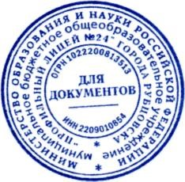
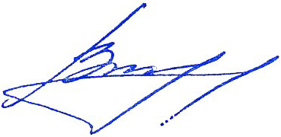
Директор______________________________О.В. Воронкова

